Universidade Fernando Pessoa

Curso de engenharia informática



Protocolo NTP

Disciplina: Sistemas Distribuídos

Realizado por: Luís Aguiar (36452)

O que é?

O NTP (Network Time Protocol ou Protocolo de Tempo para Redes) é um protocolo para sincronização dos relógios dos computadores baseado no protocolo UDP sob a porta 123, sendo atualmente aceite como protocolo padrão na Internet para sincronismo de horário.

Que função desempenha?

É o protocolo que permite a sincronização dos relógios dos dispositivos de uma rede como servidores, estações de trabalho, roteadores e outros equipamentos a partir de referências de tempo confiáveis.

Arquitetura do protocolo

Os servidores NTP formam uma topologia hierárquica, dividida em camadas ou estratos numerados de 0 (zero) a 16 (dezasseis). O estrato 0 na verdade não faz parte da rede de servidores NTP, mas representa a referência primária de tempo, que é geralmente um recetor do Sistema de Posicionamento Global (GPS) ou um relógio atómico. O estrato 16 indica que um determinado servidor está inoperante.

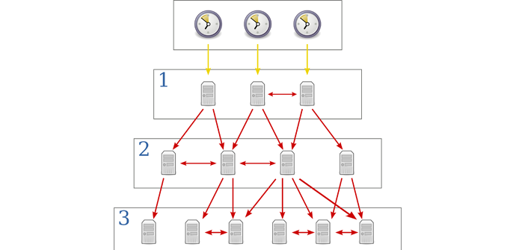
O estrato 0, ou relógio de referência, fornece o tempo correto para o estrato 1, que por sua vez fornece o tempo para o estrato 2 e assim por diante. O NTP é então, simultaneamente, servidor (fornece o tempo) e cliente (consulta o tempo).
De forma geral, quanto mais perto da raiz, ou seja, do estrato 0, maior a exatidão do tempo. O estrato ao qual o servidor pertence é a principal métrica utilizada pelo NTP para escolher dentre vários, qual o melhor servidor para fornecer o tempo.

As relações entre os diferentes dispositivos NTP são normalmente chamadas de Associações. Elas podem ser:

→ Permanentes: são criadas por uma configuração ou comando e mantidas sempre.
→ Priorizáveis: são específicas da versão 4 do NTP e criadas por uma configuração ou comando, podem ser desfeitas no caso de haver um servidor melhor, ou depois de um certo tempo.
→ Efémeras ou transitórias: são criadas por solicitação de outro dispositivo NTP e podem ser desfeitas em caso de erro ou depois de um certo tempo.

São possíveis as seguintes Associações:

→ Cliente - Servidor: É uma associação permanente e a forma mais comum de configuração. Um dispositivo faz o papel de cliente, solicitando informações sobre o tempo a um servidor. O cliente tem conhecimento das associações com os servidores e do estado da troca de pacotes. Outro dispositivo faz o papel de servidor, respondendo à solicitação do cliente com informações sobre o tempo. O servidor não armazena informações sobre o diálogo com o cliente ou sobre sua associação com o mesmo.

Funcionamento do protocolo

Como já visto, NTP é um protocolo de rede que permite a sincronização dos relógios dos dispositivos a partir de referências de tempo confiáveis. Num primeiro momento isso pode parecer algo tão simples quanto "consultar o tempo em um servidor" e "ajustar o relógio local" de tempos em tempos. Na verdade, algumas implementações do SNTP, a versão simplificada do protocolo, fazem isso e apenas isso. Mas o NTP em sua forma completa é muito mais complexo.

Diversos componentes do sistema colaboram para:

→ Obter, a partir de diversas amostras, informações de tempo de um determinado servidor, como o deslocamento, dispersão e variação.

→ Distinguir, entre um conjunto de servidores, quais fornecem o tempo correto e quais estão mentindo.

→ Escolher, entre os servidores que fornecem o tempo correto, qual é a melhor referência.

→ Disciplinar o relógio local, descobrindo os seus principais parâmetros de funcionamento, como precisão, estabilidade e desvio e ajustando-o de forma contínua e gradual, mesmo na ausência temporária de referências de tempo confiáveis, para que tenha a melhor exatidão possível.

→ Garantir a mono-tonicidade do tempo.

→ Identificar, a partir de métodos criptográficos, servidores de tempo conhecidos e confiáveis, evitando possíveis ataques.

→ Formar, em conjunto com outros servidores NTP, uma topologia simples, confiável, robusta e escalável para a sincronização de tempo.

Segurança do protocolo

Por segurança no contexto da Tecnologia da Informação entende-se basicamente garantir quatro propriedades da informação:

- integridade
- disponibilidade
- autenticidade
- confidencialidade
Os algoritmos utilizados pelo protocolo, aliados à correta configuração do sistema, com um número suficiente de fontes de tempo com referências primárias independentes, garantem de forma satisfatória a integridade e disponibilidade do serviço de tempo.
Os algorítmicos de criptografia aos quais o protocolo recorre visam garantir a autenticidade da informação. Ou seja, têm o objetivo de assegurar ao cliente de que o servidor é quem ele diz ser.

A confidencialidade não é considerada um problema no contexto do NTP. Ou seja, a informação de tempo sempre viaja na rede de forma aberta, sem criptografia, mesmo quando uma assinatura cifrada é utilizada para garantir a autenticidade da informação. As razões principais para o NTP funcionar dessa forma são que:

- o tempo é uma informação pública, logo não há razão para esconder essa informação;
- trabalhar com a informação de tempo cifrada demandaria tempo tanto no servidor como no cliente e degradaria o desempenho do sistema, tornando-o menos exato.

